Coldplays, David Bowies och Penelope Cruz välgörenhetsviner nu i Sverige
Tillsammans med välgörenhetsorganisationen Whatever it Takes lanserar Coldplay, David Bowie och Penlope Cruz viner på den Svenska marknaden. Vinerna produceras av Valenciabaserade vinhuset Vicente Gandia och importeras till Sverige av Fondberg.
Under smaka på Stockholm har vinerna lanserats i Sverige och Coldplay’s Rosé, Penelope Cruz’ Sauvignon Blanc och David Bowies Shiraz har mottagits med stor förtjusning. Whatever It Takes är en välgörenhetsorganisation som i samarbete med berömda personer världen över säljer produkter där en del av överskottet går till välgörande ändamål.
Smaka på Stockholm är en återkommande mat- och dryckesfest i Kungsträdgården i Stockholm och i samband med detta visas vinerna för första gången upp i Sverige. Än så länge har det varit succé, säger Lucas Spinnars, produktchef på Fondberg. Vädret har gjort årets upplaga av Smaka på Stockholm till succé och jag kunde inte tänka mig ett bättre tillfälle att lansera de här vinerna. Vinerna är fruktiga och bjuder på en snygg och mogen frukt, välgörenhetsaspekten är en jättebra extrafaktor till kvalitativa viner, fortsätter Lucas.
Vinerna finns i systembolagets beställningssortiment och samtliga kostar 99 kronor.
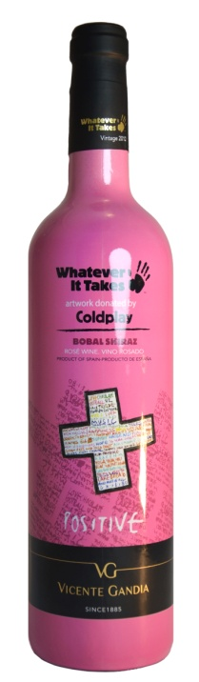
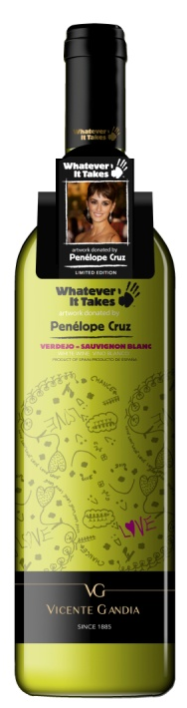
71342 – Whatever it takes Coldplay Rosé 99 kr
70446 – Whatever it takes David Bowie Shiraz 99 kr
73152 – Whatever it takes Penelope Cruz Verdejo Sauvignon Blanc 99 kr
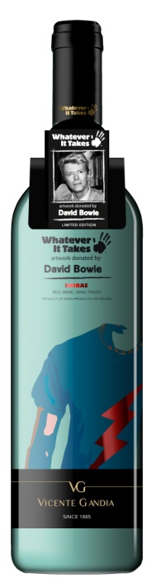
För mer information om Whatever it Takes:
http://whateverittakes.org/default.aspx
För mer information om vinerna:
Lucas.spinnars@fondberg.se

